Škoda Auto rozširuje globálnu pôsobnosť: strategicky riadi veľkoobjemové značky koncernu v regióne ASEAN a posilňuje obchodné aktivity na Blízkom východe

› ASEAN: Škoda Auto prevezme strategické riadenie veľkoobjemových značiek a maximalizuje rastový potenciál koncernu Volkswagen
› Vietnam: Automobilka v tomto roku vstúpi aj na vietnamský trh; zahájenie montáže vozidiel z plne rozložených zostáv (CKD) sa tu plánuje na rok 2024
› India: Kľúčový trh pre stratégiu internacionalizácie značky Škoda a dôležité centrum pre budúci export
› Blízky východ: Škoda Auto rozširuje obchodné aktivity; vo februári sa zapojila do miestnej predajnej spoločnosti Audi Volkswagen
› Hľadanie nových obchodných príležitostí na rastúcich trhoch je súčasťou firemnej stratégie Next Level - Škoda Strategy 2030
Bratislava, 17. marca 2023 – Škoda Auto pokračuje vo svojej stratégii internacionalizácie: česká automobilka prevezme strategické riadenie veľkoobjemových značiek v ich budúcej expanzii v regióne ASEAN a maximalizuje rastový potenciál koncernu Volkswagen. Škoda Auto prispeje svojim know-how v cenovo citlivých segmentoch trhu a efektívne využije existujúci potenciál. Značka sa v súčasnosti nachádza tesne pred vstupom na vietnamský trh. V tomto roku tu spustí predaj dovážaných modelov a v roku 2024 rozbehne lokálnu montáž vozidiel vo forme CKD. India sa stane exportným centrom českej automobilky, čo predstavuje ďalší krok k úspešnému naplneniu jej indickej stratégie. Škoda Auto posilňuje svoje obchodné aktivity aj na Blízkom východe, a to s využitím rozsiahlych synergických efektov s výrobným zázemím v Indii.
Klaus Zellmer, predseda predstavenstva spoločnosti Škoda Auto, hovorí: „Prevzatím strategického riadenia veľkoobjemových značiek koncernu v regióne ASEAN výrazne rozširujeme globálnu pôsobnosť značky Škoda. Tento posun v zodpovednosti potvrdzuje dôveru koncernu Volkswagen a rovnako tak presvedčenie o odbornosti tímu značky Škoda. Pre tento región máme jasný plán a dlhodobú víziu. Naše ciele sú ambiciózne, ale dosiahnuteľné: pre veľkoobjemové značky koncernu chceme zabezpečiť viac ako päťpercentný podiel na trhu a pod našim strategickým vedením chceme využiť potenciál týchto rýchlo rastúcich trhov.“
Martin Jahn, člen predstavenstva spoločnosti Škoda Auto pre oblasť Predaja a marketingu, dodáva: „Združenie národov ASEAN je najrýchlejšie rastúcim regiónom sveta s predpokladaným odbytom viac ako 4,1 milióna vozidiel v roku 2030. Sme presvedčení o tom, že naše modelové portfólio má v tomto regióne značné možnosti. Preto tu chceme byť prítomní a ťažiť z tohto rozvoja. Spolu s našimi silnými partnermi budujeme a ďalej rozširujeme miestne výrobné kapacity a predajnú sieť. Som si istý tým, že tu rýchlo získame stabilné zázemie. Rovnako tak posilníme aj obchodné aktivity na Blízkom východe; aj tam vidíme veľké príležitosti a očakávame výrazné zvýšenie nášho odbytu.“
Internacionalizácia ako pevná súčasť firemnej stratégie
Škoda Auto vo firemnej stratégii Next Level – Škoda Strategy 2030 stanovila výrazný rozvoj svojich aktivít na medzinárodných trhoch do konca tohto desaťročia. Automobilka preto usilovne vyhľadáva a posudzuje príležitosti na sľubných trhoch pre celý koncern Volkswagen.
V Ázii už Škoda Auto získala koncernovú zodpovednosť za indický trh. Teraz bude český výrobca strategicky riadiť veľkoobjemové značky koncernu Volkswagen aj v celom regióne ASEAN ako súčasť koncernového oddelenia Riadenia predaja na trhoch a v regiónoch. Cieľom je automobilku Škoda v tomto regióne etablovať ako silnú značku, dosiahnuť ziskovosť a dlhodobý rast v objemových segmentoch a zabezpečiť významný podiel na jednotlivých trhoch pre koncern ako celok. Česká automobilka pre tieto dôležité rastové trhy pripravuje vhodnú regionálnu stratégiu.
Rastúci región ASEAN
Združenie národov juhovýchodnej Ázie (ASEAN) predstavuje oblasť s perspektívou značného rozvoja: celkový ekonomický rast predstavuje 8 percent a predaj automobilov by mal v roku 2030 dosiahnuť viac ako 4,1 milióna vozidiel. Strategickými výhodami sú geografická diverzifikácia výrobnej činnosti, synergie s ostatnými regiónmi, v ktorých už automobilka Škoda pôsobí a dohody o voľnom obchode podporujúce jednoduchú adaptáciu vozidiel na miestne požiadavky. Okrem toho môže Škoda využiť svoje skúsenosti z indického trhu, aby posilnila svoju pozíciu v konkurenčnom prostredí. Škoda vidí v krajinách združenia ASEAN významný predajný potenciál a svojimi odbornými znalosťami prispeje k úspechu v cenovo citlivých segmentoch trhu s vozidlami kategórie A0 a cenou do 20 000 eur. Veľmi žiadané sú tu hlavne automobily s karosériami sedan a SUV. Budúcnosť však majú aj elektricky poháňané automobily, ktorých podiel má na začiatku budúceho desaťročia dosiahnuť približne 30 percent.
Vietnam: brána do regiónu ASEAN
Škoda Auto považuje Vietnam za strategickú bránu do regiónu ASEAN a rovnako tak do širšieho indicko-pacifického regiónu. V spolupráci so spoločnosťou Thanh Cong Motor Vietnam (TC Motor), miestnym partnerom pre výrobu a predaj, zaháji Škoda Auto v tomto roku dovoz vozidiel Kodiaq a Karoq z Európy a v roku 2024 ich budú nasledovať modelové rady Octavia a Superb. Lokálna výroba automobilov Slavia a Kushaq z kompletne rozložených zostáv (CKD) dovezených z Indie sa v provincii Quang Ninh spustí v roku 2024. Rodina elektrických modelov Enyaq iV doplní ponuku na vietnamskom trhu od roku 2025.
Škoda Auto je v rámci koncernu Volkswagen zodpovedná aj za vývoj globálnej platformy MQB A0 a Vietnam predstavuje pre automobily značky Škoda postavené na tomto technologickom základe dôležitú zákaznícku bázu.
Škoda Auto ráta s rýchlym rozšírením dílerskej siete na viac ako 50 partnerov. Spočiatku predpokladá ročný odbyt 30 000 vozidiel, od roku 2030 dokonca viac ako 40 000 automobilov.
Vietnam má značný rastový potenciál tak z hľadiska hrubého domáceho produktu, ako aj z hľadiska odbytu nových vozidiel. Miestny automobilový trh rastie rýchlym tempom. V súčasnosti tu na 1 000 obyvateľov pripadá len 34 vozidiel, populácia ako taká pritom dosahuje 100 miliónov ľudí. Vietnam je však už teraz štvrtým najväčším automobilovým trhom v juhovýchodnej Ázii.
S postupným odstraňovaním colných bariér v rámci EVFTA (Dohoda o voľnom obchode medzi EÚ a Vietnamom) Škoda Auto očakáva značný nárast predaja vozidiel vyrobených v Českej republike a dovezených do Vietnamu.
Významný úspech v Indii
India je kľúčová krajina pre plánovaný rozvoj spoločnosti Škoda Auto na medzinárodnom trhu. Automobilka je od roku 2019 v rámci projektu India 2.0 zodpovedná za aktivity koncernu na tomto subkontinente. Lokálne vyvinuté a vyrábané modely Slavia a Kushaq boli indickými zákazníkmi prijaté veľmi dobre. Značka tu v roku 2022 dokázala svoje dodávky viac ako zdvojnásobiť (+128%) a vďaka tomu sa rýchlo rastúci trh už v minulom roku stal celosvetovo tretím najväčším odbytiskom českej automobilky.
Škoda Auto si pre ďalší rozvoj v Indii určila jasný dlhodobý plán. Dôležitým hľadiskom je vysoký stupeň lokalizácie na úrovni 95 percent, čo zabezpečuje najväčšiu možnú blízkosť miestnemu trhu. Investície koncernu tu k dnešnému dňu dosahujú jednu miliardu eur, z čoho 250 miliónov bolo vynaložených na výskum a vývoj. Lokálne prebieha aj väčšina technického vývoja. Dlhodobým cieľom značky Škoda je spoločný 5-percentný trhový podiel so značkou Volkswagen, a to v závislosti na vývoji trhu a jednotlivých segmentov.
Škoda Auto posilňuje projekt India 2.0 aj vývozom vozidiel z tejto krajiny, čím sa z nej postupne stáva exportné centrum. Česká automobilka začala v októbri 2022 vyvážať model Kushaq, a to konkrétne do štátov Perzského zálivu. Blízky východ sa tak stal prvým exportným regiónom pre vozidlá značky Škoda z indického výrobného závodu.
Expanzia na Blízkom východe
Ďalším rozšírením medzinárodného pôsobenia značky je posilnenie obchodných aktivít na Blízkom východe, kde sa očakáva rýchly nárast odbytu. Počnúc 1. februárom sa česká automobilka pripojila k miestnej predajnej spoločnosti Audi Volkswagen Middle East (AVME) so sídlom v Dubaji. Na čele tejto organizácie stojí Lukáš Honzák ako vôbec prvý riaditeľ pôvodom z automobilky Škoda. Jednou z jeho hlavných úloh bude integrácia značky Škoda do tunajšej predajnej siete značiek Audi a Volkswagen. Lukáš Honzák je uznávaný profesionál s dlhoročnými medzinárodnými skúsenosťami v oblastiach predaja, marketingu a rozvoja obchodnej siete.
Existujúci rozsah predajnej spoločnosti AVME, ktorá má pobočky po celom Blízkom východe, otvára ďalšie možnosti rastu. Značka Škoda je v súčasnosti prítomná v štyroch krajinách Arabského polostrova – v Bahrajne, Kuvajte, Katare a v Spojených arabských emirátoch.
Škoda Auto ponúka na Blízkom východe širokú škálu svojich európskych modelov s konvenčnými motormi. V minulom roku dodala zákazníkom v regióne celkovo 1 200 vozidiel. Prostredníctvom ďalšieho rozvoja sa chce spoločnosť dostať na 5 000 dodávok ročne. Podľa očakávaní by mal v budúcnosti viac ako polovicu predajov tvoriť práve model Kushaq. Výhľadovo chce Škoda Auto na Blízkom východe ponúkať aj elektromobily.
Aktívna firemná a výrobná stratégia značky Škoda znamená aj podporu pre miestnych dílerov a ich obchodnú činnosť. Vzhľadom k očakávanému nárastu tržieb investujú značné prostriedky do svojich predajných priestorov. V Dubaji už v tejto chvíli stojí jeden z najväčších showroomov značky Škoda na svete. V blízkej budúcnosti sú plánované ďalšie dílerstvá v Kuvajte a v Abú Zabí.

Pre ďalšie informácie, prosím, kontaktujte:
Zuzana Kubíková, PR manager ŠKODA AUTO Slovensko s.r.o.
M: +421 904 701 339
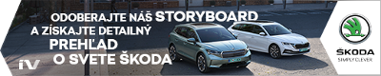
zuzana.kubikova2@skoda-auto.sk
 | /SkodaAutoSK |  | /SkodaAutoSK

Infografika a fotografie k téme:
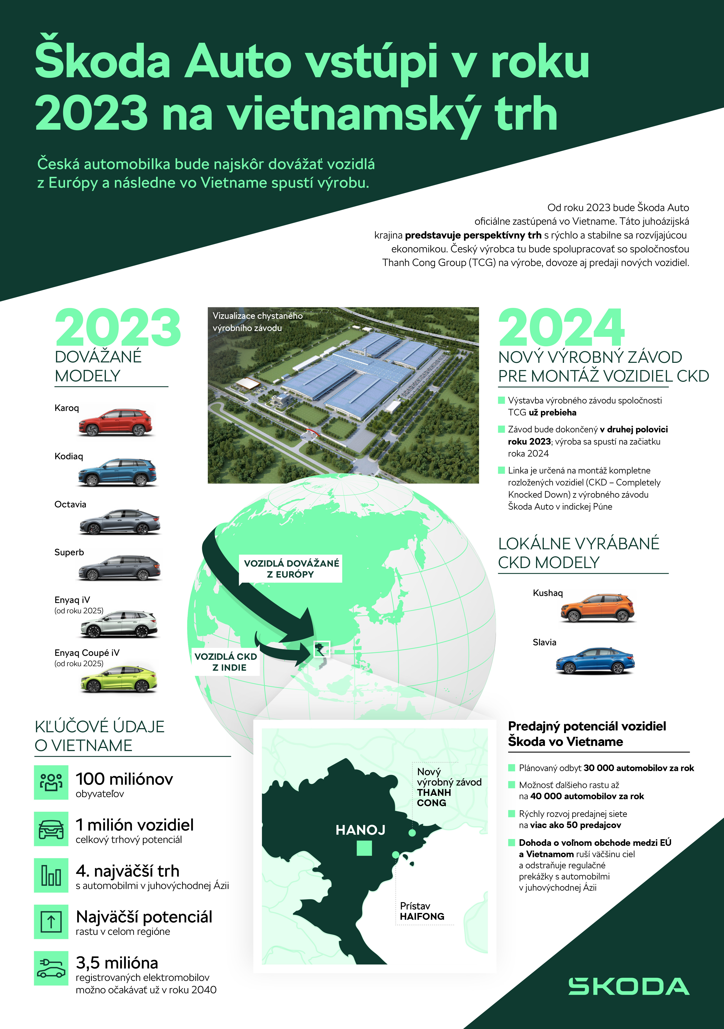 | Infografika: Škoda Auto strategicky riadi veľkoobjemové značky koncernu v regióne ASEAN a posilňuje svoje plány internacionalizácie  Škoda Auto sa pripravuje na vstup do Vietnamu. Táto krajina bude slúžiť ako brána do regiónu v rámci pridelenej zodpovednosti za strategické riadenie veľkoobjemových značiek koncernu na trhoch združenia ASEAN.  Download Zdroj: ŠKODA AUTO
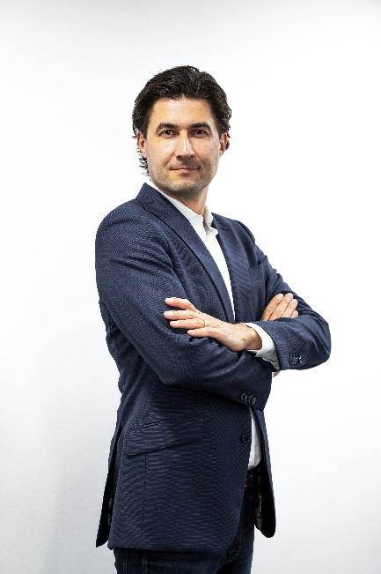 | Škoda Auto urobila ďalší krok vo svojej stratégii internacionalizácie rozšírením obchodnej činnosti na Blízkom východe  Od 1. februára sa tu stal riaditeľom Lukáš Honzák, vôbec prvý Čech vo vedení regionálnej pobočky na Blízkom východe. Jednou z jeho hlavných úloh bude začleniť automobilku Škoda do predajnej spoločnosti automobiliek Audi a Volkswagen.  Download Zdroj: ŠKODA AUTO
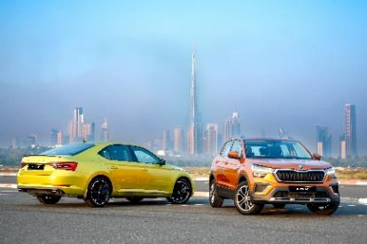 | Škoda Auto urobila ďalší krok vo svojej stratégii internacionalizácie rozšírením obchodnej činnosti na Blízkom východe  Prostredníctvom ďalšieho rozvoja chce spoločnosť dosiahnuť 5 000 dodávok ročne. Podľa očakávaní by v budúcnosti mal viac ako polovicu predajov tvoriť model Kushaq. Výhľadovo chce Škoda na Blízkom východe ponúkať aj elektromobily.  Download Zdroj: ŠKODA AUTO
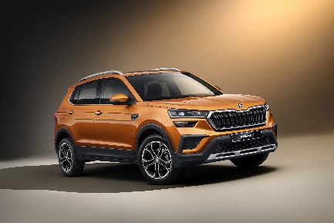 | Česká automobilka je v rámci projektu India 2.0 zodpovedná za aktivity celého koncernu v Indii už od roku 2019  Kushaq a Slavia slávia úspech: oba modely skonštruované v Indii sú mimoriadne obľúbené. Škoda v roku 2022 na tomto rýchlo rastúcom trhu viac ako zdvojnásobila svoje dodávky (+128 % proti roku 2021).  Download Zdroj: ŠKODA AUTO

Škoda Auto
› sa v novom desaťročí úspešne riadi stratégiou „NEXT LEVEL – ŠKODA STRATEGY 2030“;
› sa usiluje o to, aby sa do roku 2030 pomocou atraktívnych ponúk vo vstupných segmentoch a vďaka ďalším modelom s elektrickým pohonom zaradila medzi päť najpredávanejších značiek v Európe;
› smeruje na pozíciu najúspešnejšej európskej automobilky na dôležitých rastových trhoch ako je India a severná Afrika;
› v súčasnosti zákazníkom ponúka 12 modelových radov osobných automobilov: FABIA, RAPID, SCALA, OCTAVIA, SUPERB,
KAMIQ, KAROQ, KODIAQ, ENYAQ iV, ENYAQ COUPÉ iV, SLAVIA a KUSHAQ;
› v roku 2021 dodala zákazníkom po celom svete viac ako 870 000 vozidiel;
› je už 30 rokov súčasťou koncernu Volkswagen, jedného z globálne najúspešnejších výrobcov automobilov;
› v koncernovom zväzku samostatne vyvíja a vyrába okrem vozidiel aj komponenty ako motory a prevodovky;
› prevádzkuje tri výrobné závody v Českej republike, ale výrobné kapacity má aj v Číne, v Rusku, na Slovensku a v Indii, a to väčšinou prostredníctvom koncernových partnerstiev. Okrem toho aj na Ukrajine v spolupráci s lokálnym partnerom.
› celosvetovo zamestnáva 45 000 ľudí a je aktívna na viac ako 100 trhoch.

